MapReduce初级编程实践

1.实验目的
（1）通过实验掌握基本的MapReduce编程方法；
（2）掌握用MapReduce解决一些常见的数据处理问题，包括数据去重、数据排序和数据挖掘等。

2.实验步骤
（一）编程实现文件合并和去重操作
对于两个输入文件，即文件A和文件B，请编写MapReduce程序，对两个文件进行合并，并剔除其中重复的内容，得到一个新的输出文件C。下面是输入文件和输出文件的一个样例供参考。
输入文件A的样例如下：

20170101 x
20170102 y
20170103 x
20170104 y
20170105 z
20170106 x

输入文件B的样例如下：
20170101 y
20170102 y
20170103 x
20170104 z
20170105 y

根据输入文件A和B合并得到的输出文件C的样例如下：
20170101 x
20170101 y
20170102 y
20170103 x
20170104 y
20170104 z
20170105 y
20170105 z
20170106 x

（二）编写程序实现对输入文件的排序
现在有多个输入文件，每个文件中的每行内容均为一个整数。要求读取所有文件中的整数，进行升序排序后，输出到一个新的文件中，输出的数据格式为每行两个整数，第一个数字为第二个整数的排序位次，第二个整数为原待排列的整数。下面是输入文件和输出文件的一个样例供参考。
输入文件1的样例如下：
33
37
12
40

输入文件2的样例如下：
4
16
39
5

输入文件3的样例如下：
1
45
25

根据输入文件1、2和3得到的输出文件如下：
1 1
2 4
3 5
4 12
5 16
6 25
7 33
8 37
9 39
10 40
11 45

（三）对给定的表格进行信息挖掘
下面给出一个child-parent的表格，要求挖掘其中的父子辈关系，给出祖孙辈关系的表格。
输入文件内容如下：
child parent
Steven Lucy
Steven Jack
Jone Lucy
Jone Jack
Lucy Mary
Lucy Frank
Jack Alice
Jack Jesse
David Alice
David Jesse
Philip David
Philip Alma
Mark David
Mark Alma

输出文件内容如下：
grandchild grandparent
Steven Alice
Steven Jesse
Jone Alice
Jone Jesse
Steven Mary
Steven Frank
Jone Mary
Jone Frank
Philip Alice
Philip Jesse
Mark Alice
Mark Jesse

4.实验报告
实验报告
姓名 | 李聪 | 日期 | 2023/11/28
实验环境 | 操作系统：Ubuntu 22.04  Hadoop 版本：2.7.1  Java IDE：Eclipse
实验内容与完成情况：
（一）编程实现文件合并和去重操作
1.1 删除input文件夹下的所有文件
$ hadoop fs -rm -r /user/hadoop/input/*
1.2 删除output文件夹
$ hadoop fs -rm -r output
1.3 在本地创建A.txt和B.txt两个文件
$ vim A.txt
$ vim B.txt
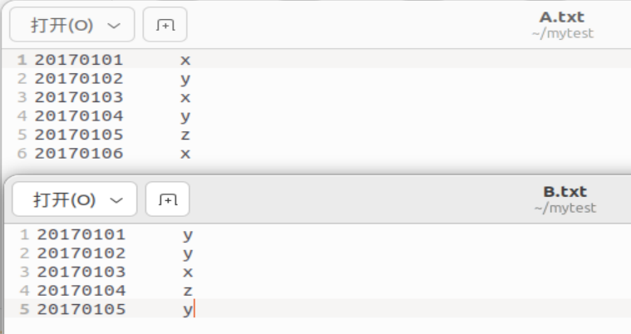
1.4 将A.txt和B.txt两个文件上传至hadoop
$ hadoop fs -copyFromLocal ~/mytest/A.txt /user/hadoop/input
$ hadoop fs -copyFromLocal ~/mytest/B.txt /user/hadoop/input
1.5 编写程序
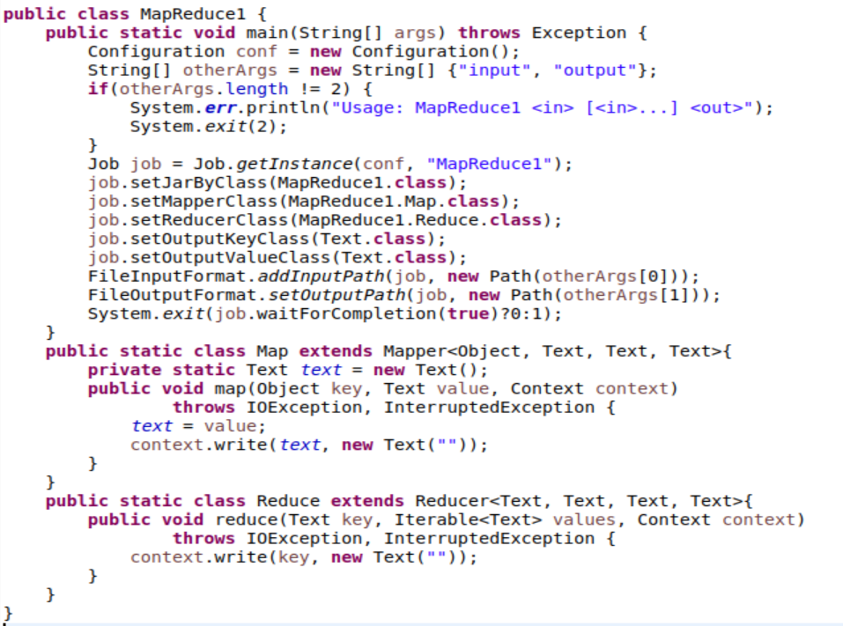
1.6 运行结果
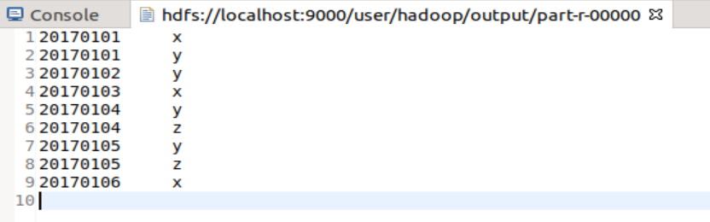
（二）编写程序实现对输入文件的排序
2.1 删除input文件夹下的所有文件
$ hadoop fs -rm -r /user/hadoop/input/*
2.2 删除output文件夹
$ hadoop fs -rm -r output
2.3 在本地创建1.txt、2.txt和3.txt三个文件
$ vim 1.txt
$ vim 2.txt
$ vim 3.txt
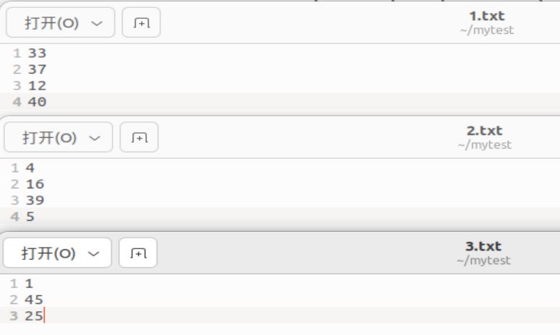
2.4 将1.txt、2.txt和3.txt三个文件上传至hadoop
$ hadoop fs -copyFromLocal ~/mytest/1.txt /user/hadoop/input
$ hadoop fs -copyFromLocal ~/mytest/2.txt /user/hadoop/input
$ hadoop fs -copyFromLocal ~/mytest/2.txt /user/hadoop/input
2.5 编写程序
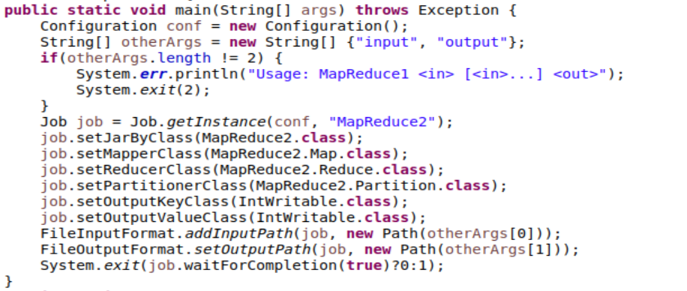
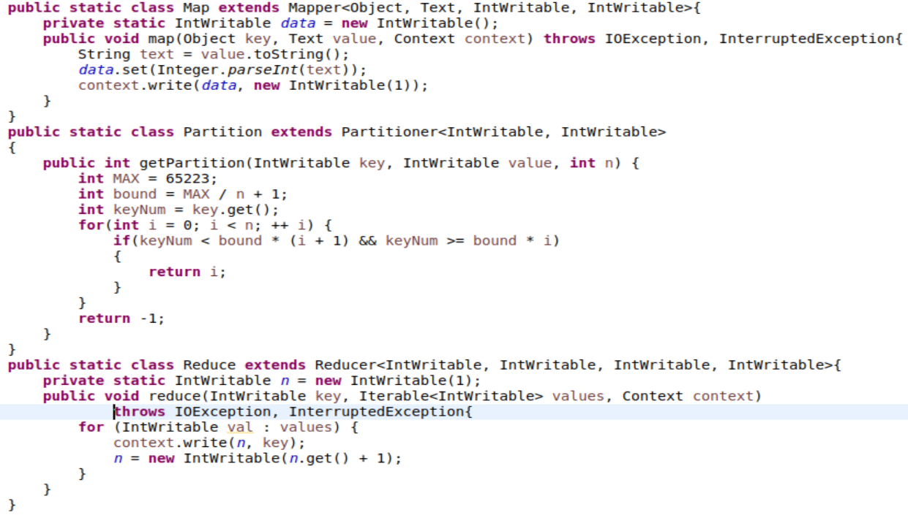
2.6 运行结果
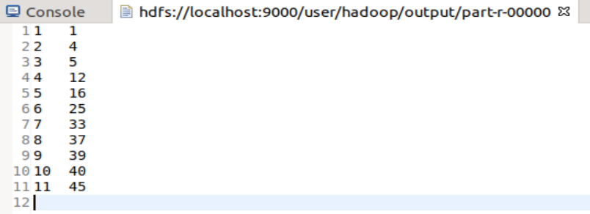
（三）对给定的表格进行信息挖掘
3.1 删除input文件夹下的所有文件
$ hadoop fs -rm -r /user/hadoop/input/*
3.2 删除output文件夹
$ hadoop fs -rm -r output
3.3 在本地创建child-parent.txt文件
$ vim child-parent.txt
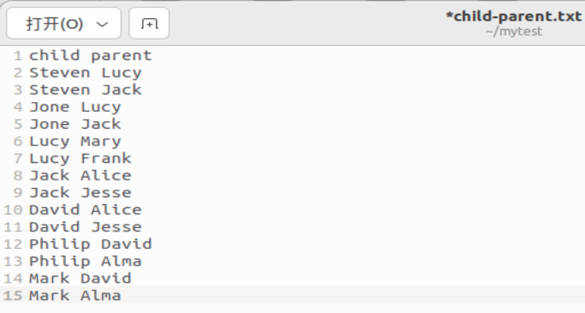
3.4 将child-parent.txt文件上传至hadoop
$ hadoop fs -copyFromLocal ~/mytest/child-parent.txt /user/hadoop/input
3.5 编写程序
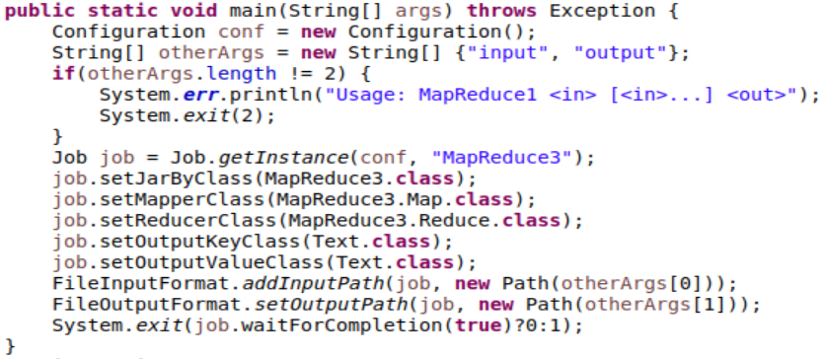
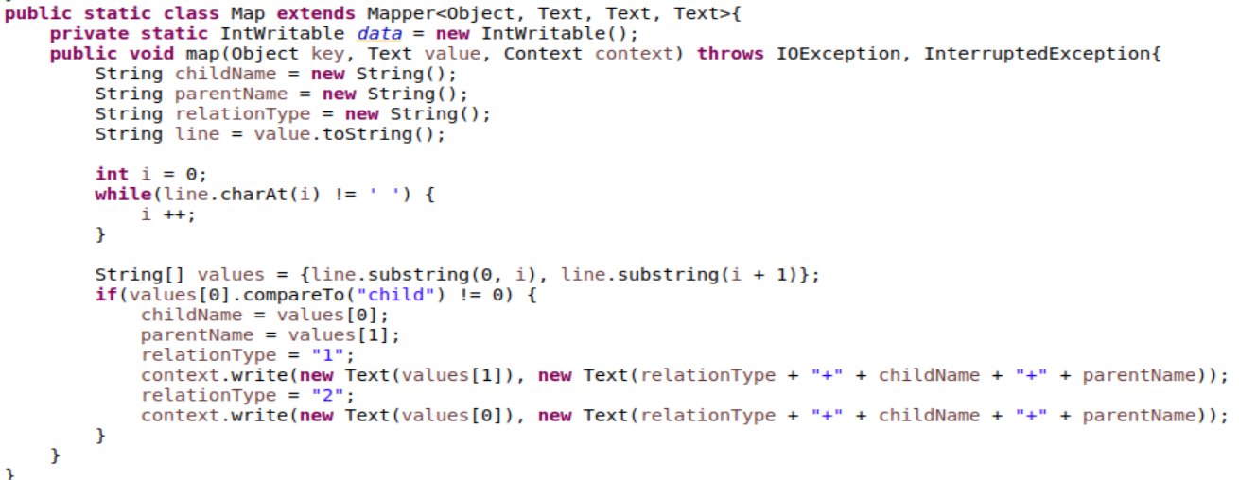
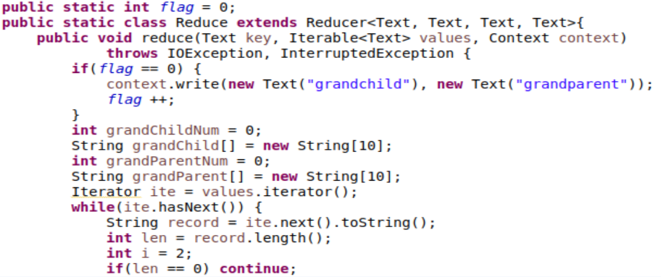
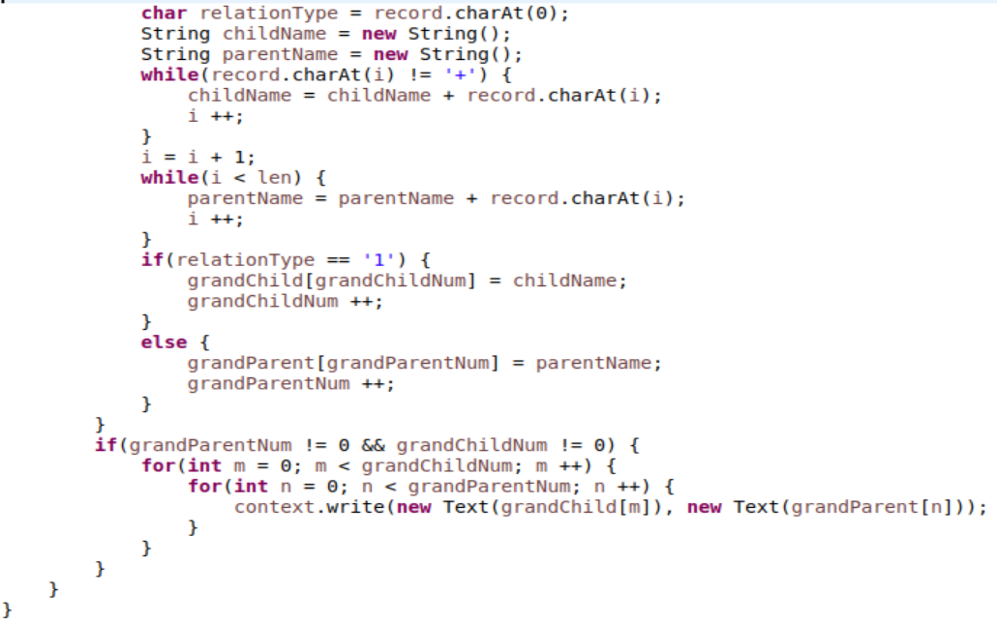
3.6 运行结果
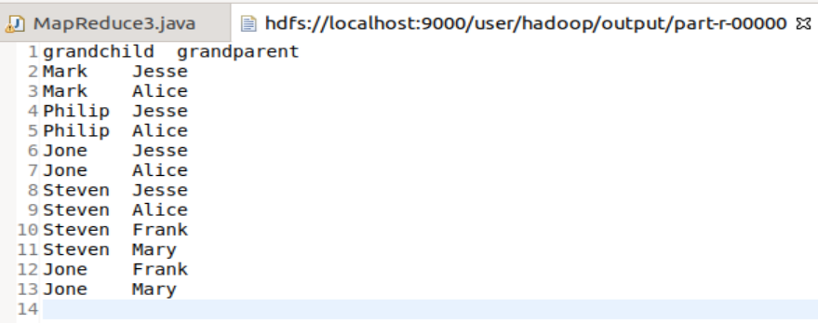
出现的问题：
1.找不到Eclipse安装的位置
解决方案（列出遇到的问题和解决办法，列出没有解决的问题）：
1.卸载重装

